

Факультет программной инженерии и компьютерной техники
Веб-программирование

Лабораторная работа №2
Вариант 777

Преподаватель: Бойко Владислав Алексеевич
Выполнил: Цэрэндорж Ариунбат
Группа: Р3213

Задание
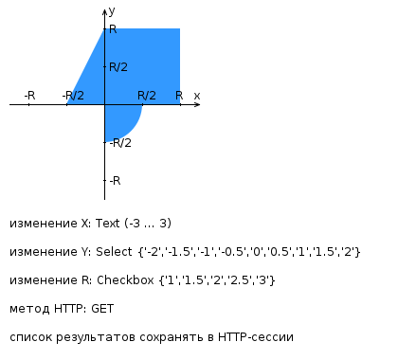
Разработать веб-приложение на базе сервлетов и JSP, определяющее попадание точки на координатной плоскости в заданную область.
Приложение должно быть реализовано в соответствии с шаблоном MVC и состоять из следующих элементов:
- ControllerServlet, определяющий тип запроса и, в зависимости от того, содержит ли запрос информацию о координатах точки и радиусе, делегирующий его обработку одному из перечисленных ниже компонентов. Все запросы внутри приложения должны передаваться этому сервлету (по методу GET в зависимости от варианта задания), остальные сервлеты с веб-страниц напрямую вызываться не должны.
- AreaCheckServlet, осуществляющий проверку попадания точки в область на координатной плоскости и формирующий HTML-страницу с результатами проверки. Должен обрабатывать все запросы, содержащие сведения о координатах точки и радиусе области.
- Страница JSP, формирующая HTML-страницу с веб-формой. Должна обрабатывать все запросы, не содержащие сведений о координатах точки и радиусе области.
Разработанная страница JSP должна содержать:
- «Шапку», содержащую ФИО студента, номер группы и номер варианта.
- Форму, отправляющую данные на сервер.
- Набор полей для задания координат точки и радиуса области в соответствии с вариантом задания: Text (-3 ... 3) для координаты по оси X, Select {'-2','-1.5','-1','-0.5','0','0.5','1','1.5','2'} для координаты по оси Y, Checkbox {'1','1.5','2','2.5','3'} для задания радиуса области.
- Сценарий на языке JavaScript, осуществляющий валидацию значений, вводимых пользователем в поля формы.
- Интерактивный элемент, содержащий изображение области на координатной плоскости (в соответствии с вариантом задания) и реализующий следующую функциональность: если радиус области установлен, клик курсором мыши по изображению должен обрабатываться JavaScript-функцией, определяющей координаты точки и отправляющей их на сервер для проверки; в противном случае после клика должно выводиться сообщение о невозможности определения координат. После проверки изображение должно обновляться с учётом результатов.
- Таблицу с результатами предыдущих проверок. Список результатов должен браться из HTTP-сессии.
Страница, возвращаемая AreaCheckServlet, должна содержать:
- Таблицу, содержащую полученные параметры.
- Результат вычислений — факт попадания или непопадания точки в область.
- Ссылку на страницу с веб-формой для формирования нового запроса.
Разработанное веб-приложение необходимо развернуть на сервере WildFly. Сервер должен быть запущен в standalone-конфигурации, порты должны быть настроены в соответствии с выданным portbase, доступ к http listener'у должен быть открыт для всех IP.

Выводы по работе

В ходе этой лабораторной работы я познакомился с Jakarta EE, сервлетами и JSP. Я увидел, как контейнеры сервлетов автоматизируют обработку запросов, и осознал четкую границу между веб-серверами и серверами приложений. В отличие от предыдущей лабораторной, где приходилось вручную разбирать запросы, здесь процесс больше напоминал не прокладку «plumbing», а управление абстрактной машиной.

Исходный код:
https://github.com/Ar0xT/ITMO/tree/master/Web%20Programming/Lab3

